Obsah webu

Osnova:
- popis produktu + doporučení společnosti
- popis výroby
- účinky na organismus
- dávkování
- skladování
- názor gynekologa
- názor lékárníka
- názory pacientek
- kde koupit
- velkoobchod
MENU:
menu
- (1) Hyaluron N-Medical
- (2) Účinky
- (3) Dávkování
- (4) Názory lékařů
- (5) Názory pacientů
- (6) Kontakt
- jazyková verze (CZ/EN) -vlaječka na překliknutí jazykové mutace
(1) Co je Hyaluron N-Medical?
100% čistá bioaktivní kyseliny hyaluronová.
Hyaluron N-Medical je unikátně vyvinutý, vysoce kvalitní produkt, vyrobený ze 100 % čisté bioaktivní kyseliny hyaluronové.
Hyaluron N-Medical obsahuje velmi vysokou koncentraci farmaceuticky zpracované kyseliny hyaluronové o různých molekulových hmotnostech, což zajišťuje maximální vstřebatelnost a účinek. Hyaluron N-Medical hydratuje pokožku, tkáně a celý organismus směrem zevnitř ven (inside-out). Se svou vysokou absorpční schopností může být velmi prospěšný i při komplikovaných problémech.
Použít obrázek Hyaluron lahvička
Hyaluron N-Medical doporučuje Česká Společnost minimálně invazivní Estetické Gynekologie.


Výroba
Výroba probíhá za nejpřísnějších technologických a hygienických podmínek v Hradci Králové.
Výrobce je držitelem certifikátu Správné výrobní praxe (GMP), Certifikátů EN ISO 9001, ČSN EN ISO 22716:2008.
Pečlivý výběr různých molekulových hmotností kyseliny hyaluronové zaručí maximální možné vstřebání a maximální efekt. Tmavě modrá lahvička brání degradaci světlem a ergonomicky tvarované kapátko umožní přesné dávkování. Celý proces výroby je přísně kontrolován kvalifikovanými osobami a finální produkt prochází řadou laboratorních testů, protože musí splňovat ta nejpřísnější kritéria kvality.
Použít obrázek Hyaluron lahvička
Skladování
Datum expirace naleznete na lahvičce a obalu. Po otevření uchovávejte v ledničce.
Mimo dosah dětí. Dbejte na pestrou a vyváženou stravu a na zdravý životní styl.
(2) Kde Hyaluron N-Medical působí?

Použít obrázek Huma skeleton
Pokožka
Obsah více druhů kyseliny hyaluronové zajišťuje její maximální vstřebání a maximální využití v těle. Budete mile překvapeni, až pocítíte účinky hydratace inside-out (zevnitř ven).
Vrásky, skvrny na pokožce, ochablá pokožka jsou známky úbytku kyseliny hyaluronové
v organismu a volání Vašeho těla o doplnění kyseliny hyaluronové. Nyní máte možnost vyjít vstříc vašemu tělu, vráskám, skvrnám a ochablé pokožce říci „ještě ne!“.
Suchá pokožka, která svědí?
Hydratujte ji! Výsledky klinických studií¹ ukazují, že pravidelné doplňování kyseliny hyaluronové
snižuje svědění pokožky u lidí, kteří chronicky trpí suchou pokožkou.
Klouby
Mají Vaše klouby dostatek kyseliny hyaluronové?
Pokud nepociťujete při chůzi nic, pouze radost, potom ano.
Jestliže ne, začněte přemýšlet o doplnění a vyživení Vašich kloubů, budete je v životě potřebovat.
Degenerativní onemocnění kloubů (osteoartróza)? Podávání hyaluronové kyseliny významně zlepšilo celkovou kondici pacientů při denních aktivitách již po 2 měsících užívání a zlepšení pohybu přetrvávalo déle než 4 měsíce od začátku užívání. ²
Sliznice
Kyselina hyaluronová hraje významnou roli i na sliznicích (močový měchýř, ženské intimní partie)
Vytváří mechanickou bariéru na sliznicích a zabraňuje vstupu patogenních bakterií, které způsobují například močové infekce.

(1) Kajimoto O, Odanaka Y, Sakamoto W, Yoshida K, Takahashi T. Clinical effects of dietary hyaluronic acid on dry skin. Journal of New Remedies and Clinics. 2001;50(4):548–560. (2) Toshiyuki Tashiro et al. Oral Administration of Polymer Hyaluronic Acid Alleviates Symptoms of Knee Osteoarthritis: A Double-Blind, Placebo-Controlled Study over a 12-Month Period. Scientific World Journal. 2012; 2012: 167928. Published online 2012 Nov 20.

(3) Dávkování
13 (1ml) kapek denně rozmíchat ve vodě/džusu popřípadě v zeleninové šťávě (nikdy nemíchejte v horkých nápojích a v alkoholu). K míchání nepoužívejte pipetu, jinak si kontaminujete obsah v lahvičce. Hyaluron N-Medical užívejte v průběhu jednoho z hlavních jídel. Nemíchejte
Zvýšené dávkování:
30 dnů 39 kapek
30 dnů 26 kapek
následně 13 kapek

(4) Vyjádření gynekologa
MUDr. Lubomír Mikulášek, gynekolog
předseda České Společnosti minimálně invazivní Estetické Gynekologie
Ve svých ordinacích se setkávám s celou řadou pacientek, u kterých k léčbě anebo k podpůrné léčbě používám kyselinu hyaluronovou. Například při prasklinách a opakovaných zánětech kyselina hyaluronová pomáhá navrátit pružnost a elasticitu pokožky v intimních partiích. Novinkou v naší ordinaci jsou estetické gynekologické zákroky, které ženám vrací mladiství vzhled a sebevědomí. Kyselina hyaluronová se stala prakticky každodenní součástí naší gynekologické léčby.
Hyaluron N-Medical (kyselina hyaluronová v kapkách) nám slouží jako doplnění terapie při opakovaných zánětech, prasklinách a pocitech suchosti v intimních partiích.
Hyaluron N-Medical si oblíbily desítky našich pacientek, které s ním začínají každý svůj den. Sám pozoruji pozitivní účinky u každé pacientky, která kapky užívá. Často chválí i formu užívání, protože je kapky na rozdíl od tablet nedráždí v žaludku. Setkal jsem se i s pozitivním efektem během urologických obtíží (zánětem močových cest). V těchto případech ke klasické léčbě pacientky jako doplnění užívaly 3 ml denně a výsledky mě mile překvapily.
Efekt připisuji tomu, že během infekcí dochází k narušení celistvosti výstelkové tkáně a kyselina hyaluronová pomůže tento stav napravit.
Hyaluron N-Medical se za posledních několik měsíců stal jedním z nejpoužívanějším doplňkem klasické terapie v našich ordinacích.
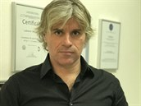

Vyjádření farmaceuta
PharmDr. Ludvík Drnek
Kyselinou hyaluronovou se zabývám již řadu let. Z farmakologického pohledu mohu konstatovat, že je to jedna z nejvíce biokompatibilních (tělu podobných) látek, který současná estetika a medicína používá. Každý člověk má v těle kyselinu hyaluronovou od narození a s věkem její množství ubývá. Dnes přirozený úbytek lékaři zcela běžně nahrazují, např. ve formě dermálních (kožních) výplní při korekcích obličejových vrásek, nebo v ortopedii injektují do velkých kloubů (nejčastěji kolen) v rámci léčby poškozených kloubních chrupavek.
Doplňování stravy o kyselinu hyaluronovou se ukazuje jako dobrý způsob k doplnění konzervativní léčby.
Publikované klinické studie¹ zmiňují, že pravidelné užívání hyaluronové kyseliny prokazatelně zvyšuje hydrataci pokožky obličeje (prokázáno na pokožce v okolí očí) a má pozitivní vliv na suchost pleti. Užívání hyaluronové kyseliny též významně snižuje pocity svědění pokožky těla – častý problém u lidí s chronicky suchou pokožky.
Tyto pozitivní efekty nastupují již po 3 týdnech užívání a přetrvávají prokazatelně min. 6 týdnů. Navíc, pravidelné užívání hyaluronové kyseliny bylo bezpečné a nevedlo ani ke změnám přirozeného pH pokožky (cca 5,5), ani ke změnám lipidového složení pokožky.
Zdá se, že kromě suché pleti a pokožky, je pravidelné užívání hyaluronové kyseliny přínosné též u pacientů s osteo-artrozou (degenerativní onemocnění kloubů)². Podávání hyaluronové kyseliny významně zlepšilo celkovou kondici pacientů při denních aktivitách již po 2 měsících užívání a zlepšení pohybu přetrvávalo déle než 4 měsíce od začátku užívání. Toto zlepšení bylo nejvýznamnější u pacientů ve věku do 70 let, kteří současně absolvovali cviky posilující čtyřhlavý stehenní sval.
Hyaluron N-Medical je zajímavý tím, že obsahuje více druhů kyseliny hyaluronové (o více molekulových hmotnostech). Spojení více druhů hyaluronové kyseliny do jednoho produktu zajistí maximální možné vstřebání po užití a tím distribuci do potřebných míst v těle.
Hyaluron N-Medical se tak jeví jako vhodný nejen pro ty, kteří navštěvují estetické dermatologie, plastické chirurgie a kosmetické salóny, ale též pro lidi se suchou pokožkou obličeje či těla, kteří se rozhodnou se svým problémem něco dělat.
(1) Kajimoto O, Odanaka Y, Sakamoto W, Yoshida K, Takahashi T. Clinical effects of dietary hyaluronic acid on dry skin. Journal of New Remedies and Clinics. 2001;50(4):548–560. (2) Toshiyuki Tashiro et al. Oral Administration of Polymer Hyaluronic Acid Alleviates Symptoms of Knee Osteoarthritis: A Double-Blind, Placebo-Controlled Study over a 12-Month Period. Scientific World Journal. 2012; 2012: 167928. Published online 2012 Nov 20.

(5) Zkušenosti s Hyaluron N-Medical

Alena R., Praha, Zdravotní sestřička, IKEM
Ráda o sebe pečuji, navštěvují kadeřnici, kosmetičku a chodím na masáže. Jsem i stálou klientkou dermatoestetické ordinace, protože krása je pro mě důležitá. Hyaluron N-Medical mi doporučila dermatoložka, kvůli lepší hydrataci mé pokožky a celého těla. Vyhovuje mi dávkování v kapičkách, protože tabletky mě často tlačí v žaludku. Po jednom měsíci užívání se cítím mnohem lépe zevnitř i navenek.
Je to můj malý rituál, každé ráno sklenici džusu s 13 kapkami a můj den může začít.
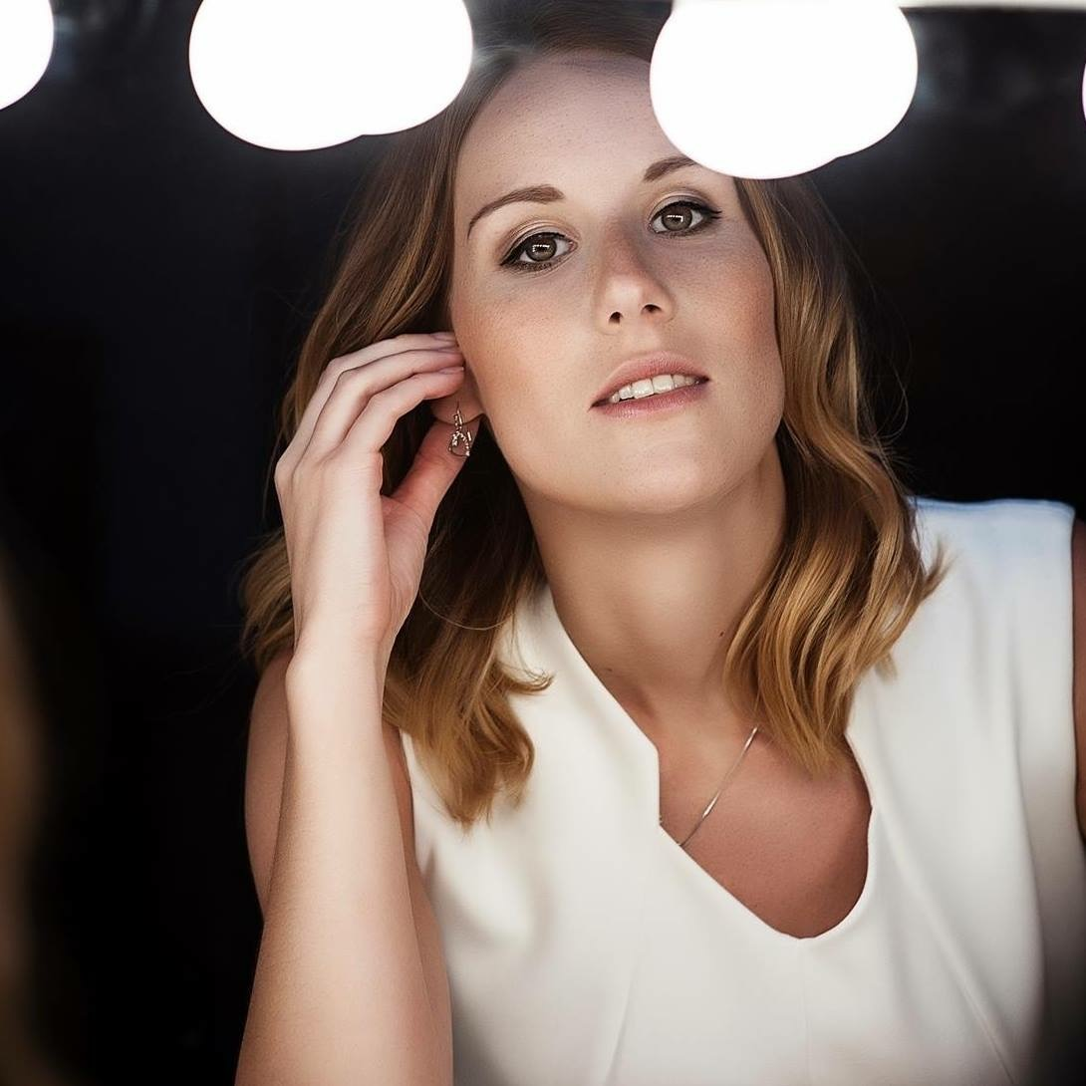

Monika K., Jihlava, logistik
Každý den trávím většinu času u počítače v práci. Trápí mě bolesti ramen, které mě omezují při sportu. Zejména při běhu pociťuji nepříjemný pocit. Dočetla jsem se na internetu, že mi asi chybí kyselina hyaluronová v ramenním kloubu, která prý vystýlá povrch kloubu, aby nebolel. Kolagen ani chondroitin mi nepomohl a tablety nemám ráda. Objednala jsem si lahvičku Hyaluron N-Medical a změnu cítím po druhém měsíci užívání.
Každý den během večeře vypiju sklenici ovocné šťávy a přidám do ní 13 kapiček. Cítím se více zregenerovaná a běh si konečně užívám plnými doušky.



Lucie N., Říčany, mateřská dovolená
Trápila mě bolest pravého kolene, vyzkoušela jsem různé tabletky na podporu a obnovu kolenní chrupavky, ale nikdy jsem se nedočkala dostatečného efektu. Na aplikaci injekcí s kyselinou hyaluronovou se bojím jít. Kamarádka mi poradila, že si mám koupit kyselinu hyaluronovou v kapkách, že prý mi pomůže.
Jsem k podobným věcem spíše skeptická, tak jsem se zeptala kamaráda gynekologa, a i on tento nápad podpořil.
Mám téměř využívanou první lahvičku a už jsem si objednala další. Jsem ráda, že se Hyaluron N-Medical vyrábí u nás, našim výrobkům totiž věřím více, než těm ze zahraničí.


Jana V., Kladno, kosmetička
O kosmetiku se zajímám od školy a stala jsem se profesionální kosmetičkou. Mé klientky jsou často ženy, které mají problémy s pletí a já hledám všechny možné i nemožné způsoby, jak jim pomoct.
Mezi mé oblíbené produkty patří Hyaluron N-Medical, který doporučuji ženám, které potřebují hlubší hydrataci pokožky. Krémy jsou skvělé, ale nedosáhnou tak hluboko jako kapičky, které se polykají. Ani séra se nedostanou do těch nejhlubších vrstev a proto
komplexní péče v mém salónu zahrnuje, sérum, krém a
Hyaluron N-Medical. Sklenička čisté vody, nebo džusu a 13 kapek je příjemnější forma užívání než tvrdé tablety, které mnoho klientek špatně snáší.

Pavlína K., Liberec, prodavačka

Od dětství trpím na suchou pleť. Léčím se na dermatologii celou věčnost.
Vždy mi zabere krém, nebo mast pouze na nějakou určitou dobu. Bohužel jsem ještě nenašla krém ani mast, se kterou bych vydržela roky. Paní doktorka mi řekla, že je to hodně o zkoušení, tak pořád zkouším a hledám. V lékárně mi doporučily na podporu hydratace Hyaluron. Lahvička na tři měsíce, tak to vyzkouším, řekla jsem si. A udělala jsem dobře, po necelém měsíci cítím příjemnou změnu k lepšímu. V neustálém krémování pokračuji, ale suchost se výrazně zlepšila. Jestli to vydrží, budu ten nejšťastnější člověk :-)

Karolína F., Praha 5, manažerka

Trpím na opakované záněty močového měchýře. Stačí mi prochladnout, ofouknout, nebo méně pít a mám problém. V práci jsem neustále v jednom kole a pitný režim moc nedodržuji. V kabelce vždy nosím kanadské brusinky, nebo D-manózu a při prvním příznaku okamžitě zahajuji terapii brusinkami. Mám štěstí, že mi i brusinky pomohou a nemusím brát pořád antibiotika. Urolog mi doporučil po ránu 13 kapiček Hyaluronu N-Medical.
Vůbec jsem nevěděla, že kyselina hyaluronová je i na tyto problémy. Mám jí spojenou s vrásky a krémy. Vybrala jsem první lahvičku a už dva týdny bez problémů. Naučila jsem se během snídaně vypít sklenici čisté vody a do ní přidávám 13 kapiček. Určitě i ta sklenička vody navíc mi pomáhá.
Ranní rituál dodržuji i na služebních cestách a doufám, že se toho zbavím natrvalo.

Pauline W., Brno, majitelka cestovní agentury

Hodně cestuji a ještě více pracuji. Musím přiznat, že sebe i svou rodinu hodně zanedbávám. Mé intimní partie jsou hodně citlivé na jakékoliv změny. Nejvíce na mycí gely, ale i na jídelníček. A právě různorodý jídelníček mi dělá starosti. Rozhodí mi organismus a vaginální mykózy, záněty a výtoky přicházejí. Používám probiotika, speciální gely na mytí, tampóny na tyto problémy. Když je nejhůř, jdu k lékaři. A právě lékař mi k mé standartní terapii doporučil kyselinu hyaluronovou v kapkách. Koupila jsem si rovnou dvě lahvičky a nestačila jsem se divit vlastním očím. Celé léto jsem neměla žádný problém. Myslím si, že jsem konečně našla tu pomyslnou třešničku na dortu a snad už budu bez zánětů.
Jan S., Kralupy nad Vltavou, fotograf na volné noze

Mám problémy se suchostí pokožky. Používám řadu krémů od levných za sto korun až po luxusní za sta až tisíce. Záleží mi na tom, jak vypadám. Dermatolog mi nabídl kyselinu hyaluronovou v kapkách, taj jsem si ji od něj koupil. Krémy hydratují kůži z venku a kapky mi prý budou hydratovat i nejhlubší části kůže zevnitř. Funguje to, pořád mažu i několikrát denně a naučil jsem se každý večer během večeře vypít půl litr vody s 26 kapkami.
Podzim a zima jsou vždy nejhorší, ale od letoška se toho už nebojím.
Martin N., Praha, model

Živím se jako model. Můj vzhled je pro mě na prvním místě.
Mám členskou kartu do kosmetického centra, chodím na estetickou dermatologii a mám za sebou i plastický zákrok, při kterém jsem si nechal upravit nos. Do portfolia krémů a sér jsem zařadil na doporučení kolegyně
i Hyaluron. Vyhovuje mi dávkování, přidávám si ho každé ráno do sklenice s džusem. Už má místo na poličce v kuchyni :-)


Roman T., Vyšší Brod, fitness trenér
Moje tělo, hlavně klouby dostávají zabrat dlouhou řadu let. Od mládí jsem hodně cvičil a pořád mě to baví. Dnes pracuji jako osobní trenér a zdraví životní styl učím i mé klienty. Po tréninku je nejdůležitější regenerace.
Odpočinek na prvním místě a výživa pro tělo na druhém. Všem svým klientům radím, aby se nešidili v jídle a protože mají vyšší fyzickou zátěž radím i užívání vitamínů, kolagenu a chondroitinu. Hyaluron N-Medical je z mého pohledu skvělý nápad, jak do sebe dostat kyselinu hyaluronovou ve vysoké koncentraci a chránit si tím klouby, resp. kloubní tekutinu.
Těší mě ne-tabletová forma, protože tablet spolykáme až příliš a musím zmínit i českou výrobu. Já osobně dávám přednost našim domácím výrobkům před dovozem.

Kde mohu Hyaluron N-Medical koupit?
V lékárnách a ve vybraných kosmetických centrech, nebo na internetu.
www.heureka.cz

(6) Velkoobchod
Máte zájem o proškolení a spolupráci?
info@n-medical.cz

